**たばこ・お酒の害から赤ちゃんを守りましょう**

ニコチン

一酸化炭素

**妊娠中・授乳中は禁煙を**

****たばこにはニコチンや一酸化炭素など、

母体

血管の収縮

低酸素

有害な物質が多く含まれています。

ニコチンは血管を収縮させますし、

一酸化炭素は酸素の運搬をさまたげ、

胎児を低酸素にしてしまいます。

その結果、赤ちゃんが低出生体重児に

胎児

酸素や栄養の不足

胎盤機能の低下

なる可能性が高くなります。

また、切迫早産、前期破水、常位胎盤

早期剥離を起こりやすくし、胎児の発育に

悪影響を与えます。また、乳幼児突然死症候群（ＳＩＤＳ）と関係することも

知られています。

妊婦自身の禁煙がもちろんのこと、周囲の人も、妊産婦のそばで喫煙してはいけません。

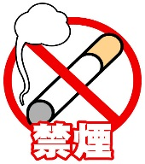出産後、喫煙を再開してしまうお母さんもいますが、たばこは母乳の分泌に影響を与え、

受動喫煙で赤ちゃんに呼吸器の病気を起こしやすくなったり、乳幼児突然死症候群（ＳＩＤＳ）の危険が高くなります。お母さん自身、そして赤ちゃんのためにもたばこはひかえましょう。周囲の人も、赤ちゃんのそばで喫煙してはいけません。

**お酒も胎児や母乳に影響を与えます**

アルコールは胎盤を通過しやすく、妊娠中の習慣的な飲酒は流産や早産、さらに胎児の

発育（特に脳）に悪影響を与えます。妊娠中は全期間を通じて飲酒はやめましょう。

授乳中の飲酒も、母乳の分泌に影響を与えます。また、アルコールは母乳を通じて

赤ちゃんに移行します。出産後も、授乳中は飲酒を控えましょう。

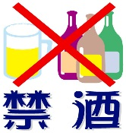

（赤ちゃん＆子育てインフォより）